

中华人民共和国国家标准
GB/Txxxx—××××
再生铅锭
Secondary lead ingots

（讨论稿）

200×-××-××发布
200×-××-××实施
中华人民共和国国家质量监督检验检疫总局
国 家 标 准 化 管 理 委 员 会 发布

前 言

本标准是首次制定。
本标准制定的目的是为了适应铅的再生资源的循环利用、环境保护以及贸易的需要。
本标准在确定产品的化学成分和杂质含量的控制上参照和部分采用了：BSEN12659：1999；DIN17640-1、GB/T469-2005；GB1470；GB1471；GB472；GB1473；GB1474；GB5791；GB8740；GB1174；GB3131等有关内容。
本标准产品牌号的命名采用了BSEN12659：1999的相关内容。
本标准列出的产品所用原料应符合GB/T13588 铅及铅合金废料的规定。
本标准根据再生铅锭有别于原生矿铅的特点，根据经济、环保以及精练提纯、蓄电池生产和化工部门的应用需要，列出了二类七个牌号的化学成分。
本标准规定了再生铅锭化学成分的分析方法。
本标准由中国有色金属工业协会提出。
本标准由全国有色金属标准化技术委员会归口。
本标准由安徽华鑫再生有色金属有限公司、安徽省冶金科学研究所有限公司负责起草。
本标准主要起草人：段克祥、朱贵贤、张保兴、韩健民、黄宪法
本标准由全国有色金属标准化技术委员会负责解释。

再生铅锭

1 范围
本标准规定了再生铅锭的要求、试验方法、检验规则及标志、包装、运输、贮存。
本标准适用于利用GB/T 13588规定的原料经冶炼加工生产的再生铅锭，该产品主要供电解精炼、蓄电池、合金和化工等工业使用。
2 规范性引用文件
下列文件中的条款通过本标准的引用而成为本标准的条款。凡是注日期的引用文件，其随后所有的修改单（不包括勘误的内容）或修订版均不适用于本标准，然而，鼓励根据本标准达成协议的各方研究是否可使用这些文件的最新版本。凡是不注日期的引用文件，其最新版本适用于本标准。
GB/T 469—2005 铅锭
GB/T 1250 极限数值的表示方法和判定方法
GB/T 4103 铅及铅合金化学分析方法
GB/T 8170 数值修约规则
GB/T 13588 铅及铅合金废料
3 要求
3.1 产品分类
再生铅锭按用途和组成合金的主要成分分为二类共七个牌号（见表1）。

表1 再生铅锭分类及牌号

类 别 |  | 牌 号
纯铅 |  | PB980R
 |  | PB950R
 |  | PB900R
铅  合  金 | 铅锑合金 | PB100A
铅  合  金 | 铅锑合金 | PB200A
铅  合  金 | 铅钙合金 | PB300A
铅  合  金 | 铅锡合金 | PB400A

3.2 化学成分
3.2.1 再生铅锭的化学成分应符合表2的规定。
3.2.2 当铅用于生产以表2中所列某元素为添加元素的合金时，则该元素的含量可不受本表规定的最大值的限制，由供需双方商定。
3.2.3 对于特殊用途的铅锭，需方可以要求某一杂质低于表2中规定的最大值，也可以就表2中未列出的元素做出规定。
3.2.4 铅（Pb）的含量为100%减去实测杂质总和的余量。
3.2.5 杂质的修约规则，按GB/T 8170中的有关规定进行；修约后的数值的判定，按GB/T 1250中的有关规定进行。

表2 再生铅锭化学成分

类别 |  | 牌号 | 化 学 成 分，%
 |  | 牌号 | 主要成分 |  |  |  | 杂质含量，不大于
 |  | 牌号 | Pb | Sb | Ca | Sn | Ag | Cu | Bi | As | Sb | Sn | Zn | Fe | Cd | Ni | 总和
纯铅 |  | PB980R | ≮99.98 |  |  |  | 0.001 | 0.0005 | 0.01 | 0.0005 | 0.003 | 0.001 | 0.0005 | 0.0005 | 0.0002 | 0.0002 | 0.02
 |  | PB950R | ≮99.95 |  |  |  | 0.002 | 0.001 | 0.015 | 0.002 | 0.004 | 0.002 | 0.001 | 0.002 | 0.0003 | 0.0005 | 0.05
 |  | PB900R | ≮98 |  |  |  |  | 0.01 |  | 0.4 | 0.6 | 0.001 |  |  |  |  | 2
铅  合  金 | 铅锑  合金 | PB100A | 余量 | ≤3 |  | 0.2 | 0.01 | 0.03 | 0.02 | 0.01 |  |  | 0.001 | 0.001 | 0.001 | 0.001
铅  合  金 | 铅锑  合金 | PB200A | 余量 | ＞3 |  | 0.5 | 0.02 | 0.05 | 0.03 | 0.02 |  |  | 0.001 | 0.001 | 0.001 | 0.001
铅  合  金 | 铅钙  合金 | PB300A | 余量 |  | 0.01～0.2 | 0.01～0.15 | 0.001 | 0.002 | 0.03 | 0.001 | 0.005 |  | 0.001 | 0.001 | 0.001 | 0.001
铅  合  金 | 铅锡  合金 | PB400A | 余量 |  |  | ≤3 |  | 0.03 | 0.03 | 0.03 | 0.1 |  | 0.002 | 0.02

3.3 物理规格
3.3.1 再生铅锭形为长方梯形，底部有打捆凹槽，两端有突出耳部。
3.3.2 每锭单重可为：48kg±2kg、40kg±2kg、24kg±1kg，或由供需双方协商确定。
3.3.3 需方如对铅锭的规格形状有特殊要求，可由供需双方商定。
3.4 表面质量
3.4.1 再生铅锭表面不得有溶渣、粒状氧化物、夹杂物及外来污染。
3.4.2 再生铅锭不得有冷隔，不得有大于10mm的飞边毛刺（允许修整）。
3.3.2 需方如对铅锭的表面质量有特殊要求时，可由供需双方商定。
4 试验方法
4.1 再生铅锭的化学成分仲裁分析方法按GB/T 4103《铅及铅合金化学分析方法》的规定进行。
4.3 再生铅锭的表面质量用目视法检验。
5 检验规则
5.1 检查与验收
5.1.1再生铅锭应由供方技术监督部门进行检验，保证产品质量符合本标准或订货单（合同）的规定，并填写质量证明书（合格证）。
5.1.2 需方应对收到的产品按本标准的规定进行检验，如检验结果与本标准或订货单（合同）的规定不符时，应在收到产品之日起60天内向供方提出，由供需双方协商解决。如需仲裁，仲裁取样在需方由供需双方共同进行。
5.2 组批
5.2.1 再生铅锭应成批提交检验，每批应由同一牌号的产品组成。批量不大于120t。
5.2.2 根据需方要求，允许同一牌号的多个生产批组成一个检验批。批量按需方要求执行。
5.3 检验项目
每批再生铅锭应进行化学成分和表面质量的检验。
5.4 取样和制样。
5.4.1 生产取样
供方用于化学成分的试样可从浇铸时的液态金属中采取，也可用其他方法采取。
5.4.2 仲裁取样和制样
5.4.2.1 仲裁取样数量：随机抽取再生铅锭的2%作为样锭，样锭总数应为 6的倍数，以便分组。分组后不足6锭时，应从再生铅锭中补足，但不得舍弃。
5.4.2.2 仲裁取样方法：将抽取的样锭按每6个锭为一组。用钻孔或锯切法采取试样，钻孔或锯切时，不得使用任何润滑剂，其速度不得使试样氧化。取样时应除去表皮，钻、锯深度不小于锭厚的三分之二。
a）钻孔法：用直径10mm～15mm的钻头取样，将浇注面A与底面B依次排列成长方形，在长方形上划2条对角线，与每锭纵向中心线相交的两点为该锭的取样点，如图1所示。
B）锯切法：锯条于再生铅锭垂直，通过钻孔法取样点横向锯切。
5.4.2.3 试样的制备：将取得的试样制成不大于4mm屑状, 用磁体除净加工时带入的铁屑，仔细混匀后以四分法缩至不小于360g，作为仲裁分析样品。

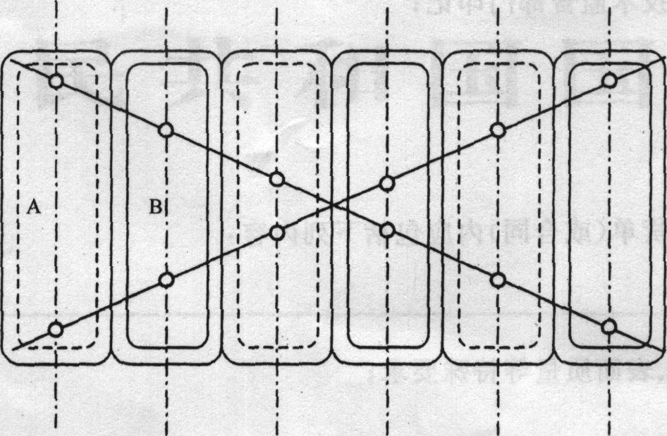
图1 再生铅锭钻孔布点图

5.5 检验结果判定
5.5.1 再生铅锭化学成分仲裁分析结果与本标准或订货单（合同）的规定不符时，按批判不合格。
5.5.2 再生铅的物理规格和表面质量不符合本标准或订货单（合同）的规定，按锭判不合格。
6 标志、包装、贮存和运输
6.1 标志
6.1.1 每块再生铅锭上应浇铸或打印上商标和批号。
6.1.2 再生铅锭上应用不易脱落的油漆划出牌号标志，标志颜色和部位应符合表2的规定。
6.1.3 每捆再生铅锭都应有醒目的不易脱落的标识，注明生产厂名称、产品名称、牌号、批号和净重。

表2 标志颜色和部位
牌 号 | 颜 色 | 部位
PB980R | 黄色1 | 每捆再生铅锭的相邻两侧面
PB950R | 黄色2 | 每捆再生铅锭的相邻两侧面
PB900R | 黄色3 | 每捆再生铅锭的相邻两侧面
PB100A | 红色1 | 每捆再生铅锭的相邻两侧面
PB200A | 红色2 | 每捆再生铅锭的相邻两侧面
PB300A | 兰色 | 每捆再生铅锭的相邻两侧面
PB400A | 紫色 | 每捆再生铅锭的相邻两侧面

6.2 包装
6.2.1 每捆产品应用相应强度且不易锈蚀的包装带捆扎包装。
6.2.2需方对产品包装有特殊要求时，可由供需双方商定。
6.3 运输与贮存
6.3.1 再生铅锭应用无腐蚀性物质的运输工具装运，防止被雨淋。
6.3.2 再生铅锭应贮存在通风、干燥、无腐蚀性物质的库房内
6.3.3 再生铅锭在运输与贮存过程中，表面生成的白色、灰白色或黄白色薄膜，系由铅的自然氧化性质决定的，不作报废依据。
6.4 质量证明书
每批再生铅锭都应附有质量证明书，其上注明：
a) 供方名称和商标、地址、电话或传真；
b) 产品名称和牌号；
c) 批号；
d) 净重和件数；
e）分析检验结果和技术监督部门印记；
f) 本标准编号；
g) 出厂日期。
7 订货单（或合同）内容
本标准所列产品的订货单(或合同)内应包括下列内容：
a) 产品名称；
b) 牌号；
c) 化学成分、物理规格、表面质量等特殊要求；
d) 数量；
e) 本标准编号；
f) 其他。

